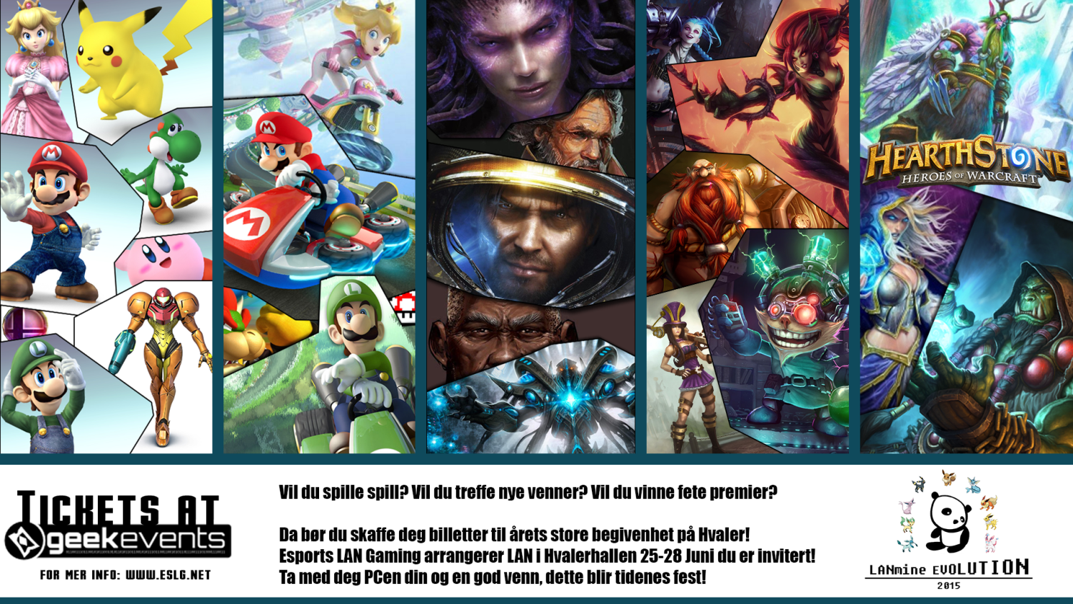
LANmine 2015 - Evolution

Hvalerhallen
Den 25. juni – 28. juni 2015
Dørene åpner kl.12.00 og holder åpent til kl.14.00 på søndagen.
Billettsalget:
Billettsalget holdes på Geekevents.org
Vi har resterende billetter til salg ved innslipp.
Hovedturneringer:
League of Legends
StarCraft 2: Heart of the Swarm
Hearthstone
Super Smash Bros Wii U

Alle vinnere av konkurranser og turneringer blir premiert!
Mario kart, Minecraft, Magic the Gathering er noen av våre konkurranser.
Ungdommer med erfaring over 18 år arrangerer dette rusfrie arrangementet.


Håper å se deg der!
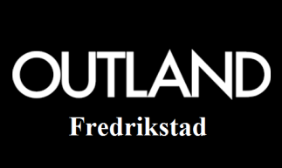
Besøk oss på vår facebook page for mer info: Sponsor:
Facebook.com/EsportLanGaming

Kontaktperson: Jørgen Holte – tlf: 957 23 498
E-post: esportslangaming@gmail.com

